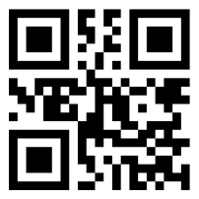
ここに文章を入れて下さい
タイトル

ここに文章
ここに文章
※ここに文章を入れて下さい。ここに文章を入れて下さい。ここに文章を入れて下さい。

文章
文章
ここに文章を入れて下さい。
ここに文章を入れて下さい。ここに文章を入れて下さい。ここに文章を入れて下さい。ここに文章を入れて下さい。

カラカラ整体院
〒000-0000 ここに住所を入れて下さい。

予約
番号
http://www.xxxxxxxx.jp

000-123-4567
MAP

ここに文章を入れて下さい。
ここに文章を入れて下さい。
ここに文章を入れて下さい。
ここに文章を入れて下さい。
ここに文章を入れて下さい。
ここに文章を入れて下さい。
ここに文章を入れて下さい。
ここに文章を入れて下さい。

